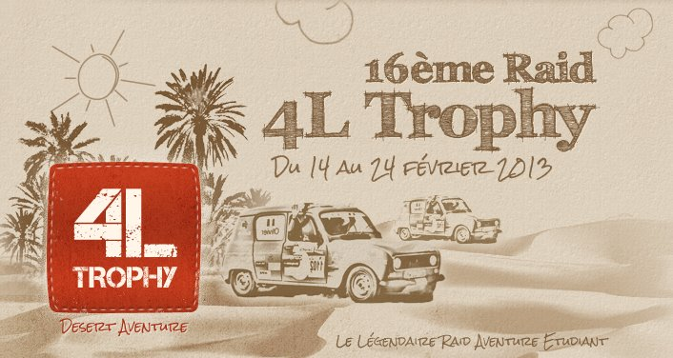

Dossier de Sponsoring Equipage n°218

« 4L Versus Wild »

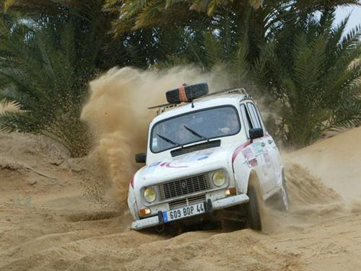
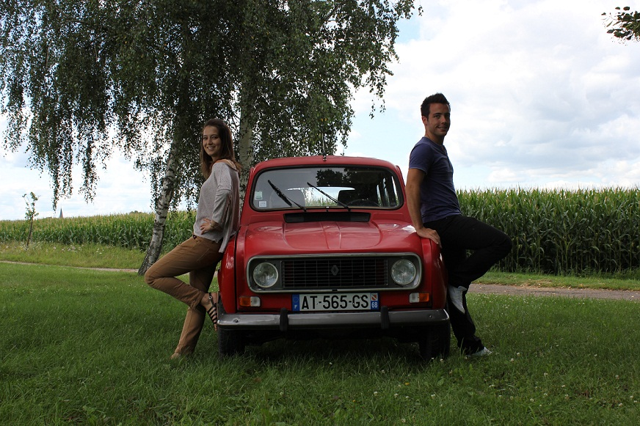

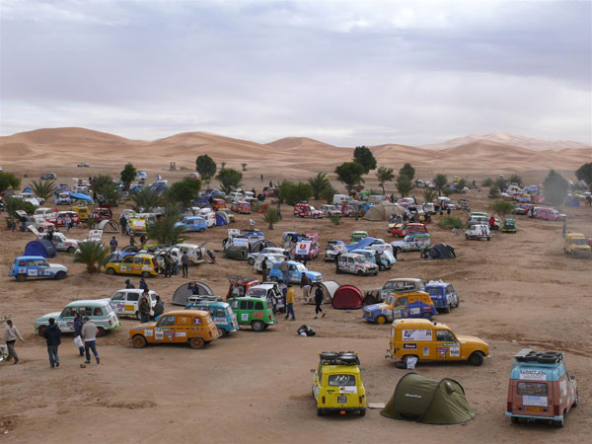

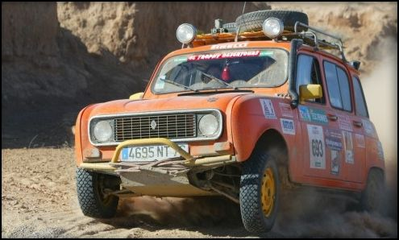
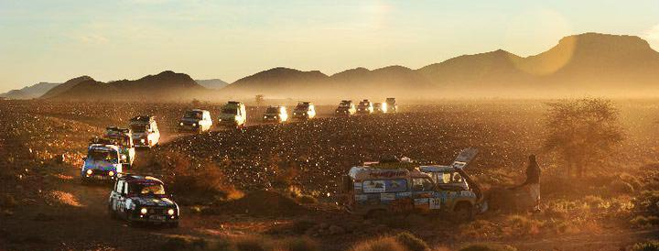

Présentation du 4L trophy

Du 14 au 24 février 2013 se déroulera la nouvelle édition du mythique 4L trophy ! C’est à cette date que s’élanceront pas moins de 1350 équipages soit 2700 participants issus de 1460 écoles, à bord de la très renommée Renault 4L ! Il s’agit du plus grand raid étudiant d’Europe à but humanitaire.
Un véritable périple de 6000 km commence ! Les équipages traversent la France puis l’Espagne, arrivent à Algésiras dans le sud pour prendre le ferry. Une fois arrivés au Maroc, l’aventure débute réellement. La vitesse ne sera pas le maître mot, c'est une course d'orientation! Road book, boussole, carte seront nos alliés! Tout au long du raid, des épreuves de franchissement et d’orientation nous attendent. L’équipage qui remporte l’étape du jour sera celui qui aura fait le moins de km et qui aura franchit les obstacles avec le plus de facilité.
C’est une course durant laquelle 2700 étudiants se surpassent ! Le 4L trophy véhicule de belles valeurs de solidarité, de respect et d’entraide. Les équipages repartent tous avec des images et des souvenirs magiques pleins la tête.
Le 4L trophy est une formidable aventure humanitaire ! Chaque équipage amène des fournitures scolaires et du matériel paramédical destinés aux enfants marocains pour l’association « Enfants du désert ». L’an dernier, le 4l trophy a permis d’acheminer 90 tonnes de matériel et de construire 3 salles d’écoles.
Depuis l’édition 2011, l’association « 4L solidaire » demande à chaque équipage de ramener 10 kg de denrées alimentaires non périssables dans les villages départs. Les denrées seront redistribuées à la croix rouge ou à la banque alimentaire. Ainsi en 2012, 12 tonnes de dons ont été récoltés !
Le 4L trophy se préoccupe de son impact sur l’environnement et s’investit dans l’écologie dans son opération « désert propre » ! Un camion suit les bivouacs pour récolter les déchets et ainsi préserver la nature. De plus, Les émissions de CO2 de la caravane sont rachetées auprès de la société Climat Mundi pour permettre de financer des projets de développement durable au Maroc.

Le Périple

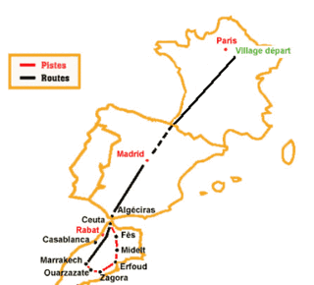

Notre équipage
RENAULT 4L : 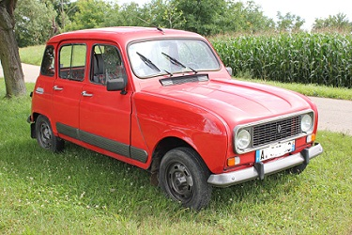
Date de naissance : 11/02/1985 FORCES : Increvable !
Version : GTL 34cv FAIBLESSES : Ne connait pas ce terme !

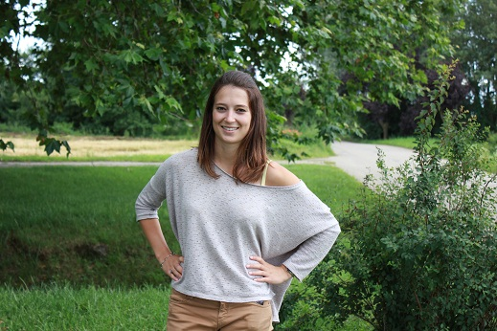
COLMENERO CHARLINE
AGE : 23
Formation étudiante en 6ème année de chirurgie dentaire à la faculté de Strasbourg.
Pourquoi le 4L Trophy ?:
« Il y a un an je n’avais jamais entendu parler du fameux 4l trophy, Dan m’en a parlé et j’ai de suite été séduite. Mordue d’aventure et de voyages, l’idée de partir en 4L parcourir le désert marocain pour une bonne cause est devenu un rêve ».
FORCES : - Fonceuse et déterminée à profiter au maximum des joies de l’aventure.
FAIBLESSES : quelques défaillances en termes d’orientation.

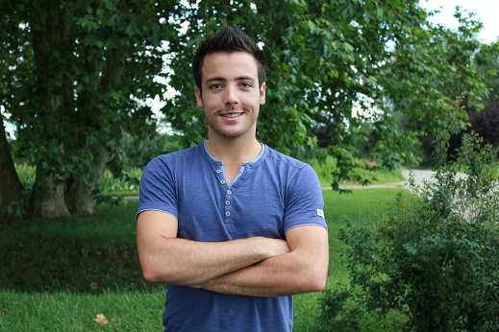
OTTAVIANO DAN
AGE : 25
Formation : Ecole supérieur de commerce DIJON, 2ème année
Pourquoi le 4L Trophy ?:
« C’est un raid qui me tient à cœur depuis plusieurs année. L’expérience humaine et humanitaire ne m’a pas laissé indifférent ! »
FORCES : -Compétences mécaniques
-A suivi toutes les saisons de la série Man vs WILD
FAIBLESSES : a une trop grande confiance dans le système D (hum est-ce que ça va tenir dans le désert ?)

Ce que ça nous apporte :

- Se lancer dans un défi sportif !
- Monter un projet : C’est une première expérience exceptionnelle pour mener à bien un projet à but humanitaire (préparer la voiture, chercher des sponsors, partenariats, communiquer notre projet).
Afin de participer à cette aventure nous avons décidé de créer une association de droit local appelée « 4L vs Wild ». Elle est composé de 7 personnes Colmenero Charline (Présidente) et OTTAVIANO Dan (Trésorier) et HEITMANN Perrine (secrétaire).

La préparation au 4 L trophy ne sera pas simple, mais le résultat final vaudra toutes les difficultés que nous allons y rencontrer.
- Des rencontres ! Le 4 l trophy ce n’est pas moins de 2500 étudiants qui partagent un objectif et une passion commune. Cela nous laissera un souvenir impérissable.
- C’est une expérience INOUBLIABLE, où l’entraide et le dépassement de soi seront les maitres mots !

Pourquoi nous aider ? Qu’avez-vous à y gagner ?
Le saviez-vous ?
Un véhicule circulant sur votre zone de chalandise en milieu urbain génère 7000 contacts visuels par jour !!

- Associer votre nom à une image positive du sport amateur,
combinant passion et entraide.

- Participer à une action humanitaire de taille importante
- Etre visible en Alsace pendant un an
et 15 jours dans 3 pays! La voiture traversera la France, l’Espagne à deux reprises avant
et après la course et le Maroc pendant le raid. De plus, nous nous
engageons à garder et utiliser la voiture pendant un an avec les encarts publicitaires dans
la région strasbourgeoise. Il ne faut pas oublier qu’une 4L ne laisse jamais personne indifférent sur son passage surtout lorsqu’elle est maquillée de plusieurs encarts publicitaires.

- Nous avons par ailleurs un site web : http://4lversuswild.webnode.fr/ et une page Facebook sur lequel nous mettrons votre logo !
Bénéficier d’une couverture médiatique unique:
La précédente édition a été suivie à travers 1500 articles de presse dont DNA, 7h40 de télévision, 3h de radio, et 3000 articles parus sur le web. Parutions notamment sur TF1, France 2, France 3, M6, Euronews, Eurosport et LCI.
Quelques exemples de médias :
- TV :


- RADIO :

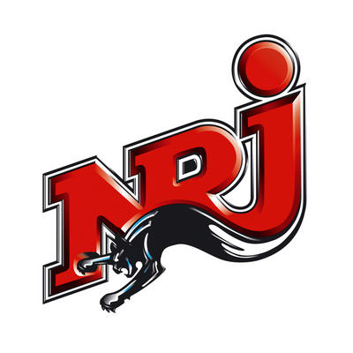

- Presse Ecrite
- 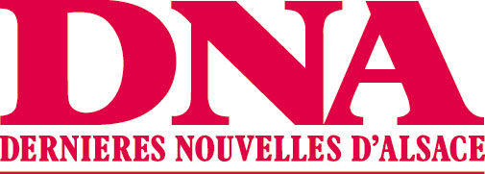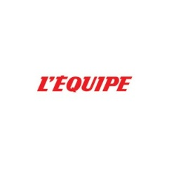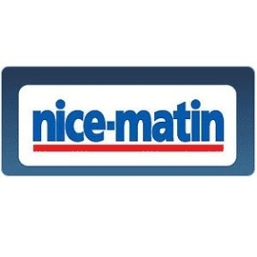

Mais surtout, non négligeable, notre statut d’association vous permettra peut être de bénéficier d’une réduction fiscale.

COMMENT NOUS AIDER ?

Notre budget prévisionnel:

Frais d’inscription comprenant :  - Inscription pilote, copilote et véhicule  - Bateau aller-retour pour la traversée du Détroit de Gibraltar  - Hébergement (hôtel ou bivouac) et demi-pension au Maroc  - Soirée de clôture à Marrakech  - Assistance technique  - Assistance médicale  - Organisation  - Communication et médiatisation du raid | 3150 euros
Achat de la voiture | 1190
Préparation de la voiture | 850
équipement | 300
Essences et péages | 900
Assurance du véhicule | 170
communication | 300
Divers (passeport)/ imprévus | 300
Total : | 7160 Euros

Vous pouvez nous aider de différentes manières :
- En Nature : vous pouvez nous aider en nous offrant des services (assurance du véhicule, préparation de la voiture, publications etc) ou par une action directe par des dons de fournitures scolaires, de matériels pour le bivouac et la voiture .Toute aide nous est précieuse!

Ce dont nous avons besoin
Equipement autre:

- 1 extincteur de 2kg minimum ou 2 de 1 kg (NF à poudre)
- 2 roues de secours
- 1 jerrycan de 20L (ou 2 de 10L) de carburant homologuée
- 2 ceintures de sécurité homologuées
- 2 anneaux de prise de remorque (un avant et un arrière)
- 1 sangle de remorquage de 5m minimum
- 1 trousse à outils succincte
- 2 gilets de sécurité, 2 panneaux triangulaires de signalisation
- une lampe torche + une lampe frontale
- plaque de protection en aluminium de 3 à 5mm sous la voiture

Pièces de rechanges propres à la 4L:

- Allumage complet + vis platinées neuves
- Pompe à essence
- Carburateur
- Galet tendeur courroie
- Pompe à eau
- Ventilateur
- Rotule de suspension et de direction
- 4 bougies de rechange
- Filtre à essence
- Cardan
- Compteur kilométrique
- Câble de compteur et d’accélérateur
- Supports de boite
- Condensateur
- Scotch américain
- 2 mètres de durites essence

Kit de survie:

- 1 boussole + 1 briquet
- 1 carte générale du Maroc (Michelin)
- 2 fusées de détresse parachutes
- 1 trousse à pharmacie
+ Tout matériel susceptibles d’aider à bivouaquer (tentes, tapis de sol, réchaud, duvets…)

- Le partenariat financier

Nous vendons des espaces publicitaires sur notre 4L. A chaque taille son tarif, bien entendu des négociations sont possibles. Vous pouvez acheter plusieurs emplacements.
Les encarts publicitaires seront visibles un an dans la région strasbourgeoise et 15 jours dans 3 pays !

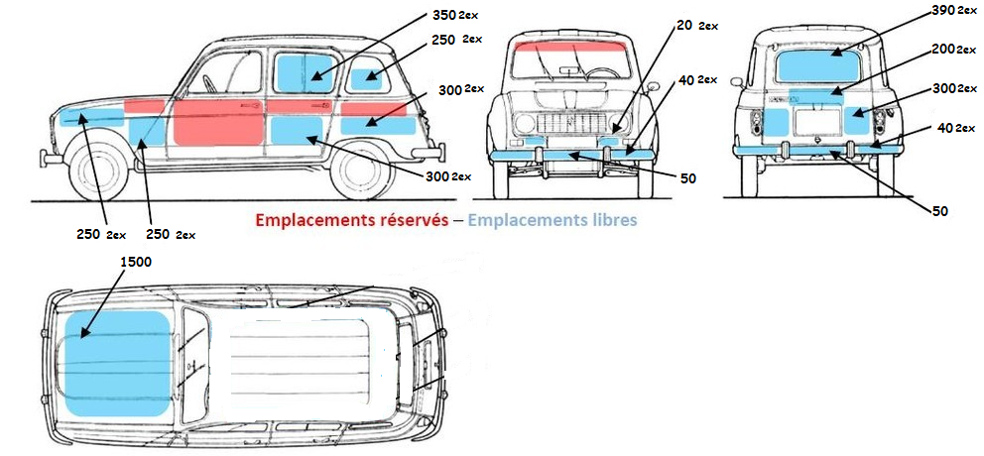
Le saviez-vous ?
Un encart 5 cm * 5 cm dans un hebdomadaire coûte environ 750 Euros pour une durée d’une semaine.

Dons : vous pouvez nous aider grâce à des dons. Toute participation sera toujours la bienvenue, de 0euro à 10000euros et + ! On accepte TOUS montants !

Si vous faites un don vous avez droit à une réduction d'impôt sur le revenu égale à 60 % du don dans la limite de 20 % (contre 10 %) du revenu.
.
Nous contacter :
Dan OTTAVIANO : tél:06.85.69.61.98
Charline COLMENERO tél:06.09.63.64.46
Site web: http://4lversuswild.webnode.fr/
Messagerie : 4lversuswild@free.fr
Adresses :
6 rue de Wiwersheim
67117 Dossenheim-Kochersberg
54 rue de la toussaint
67150 Hindisheim




